附件：
华中师范大学城环学院2022年博士研究生招生
在线考试技术指导方案

一、关于考生
1.本次博士研究生招生初试采用远程笔试的方式，考生需提前准备足够的答题纸；
2.考生需提前准备好双机位（手机、电脑、平板均可），双机位放置方式如下图所示；
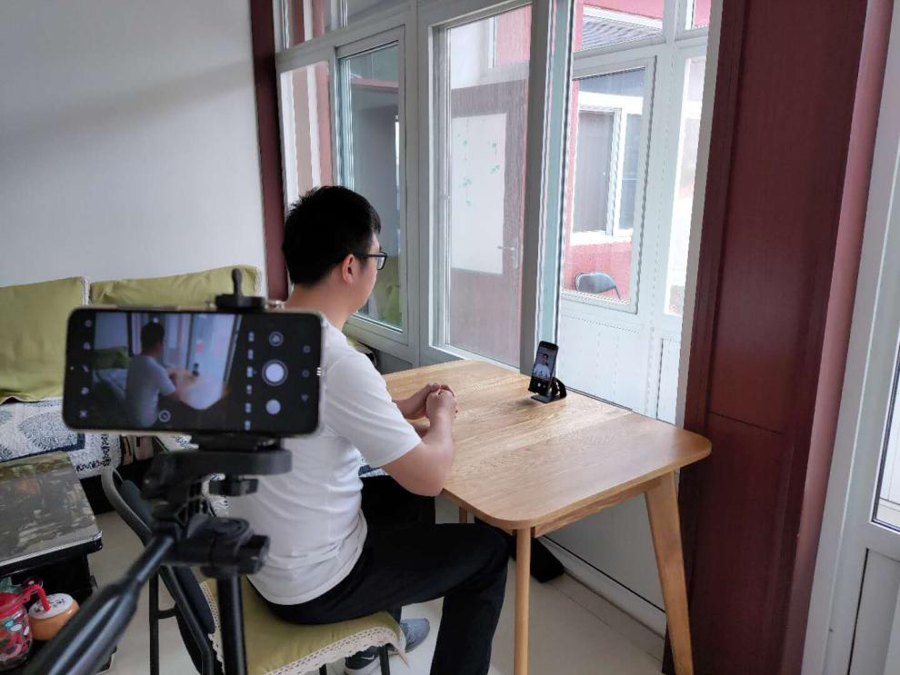
考生、主机位、辅机位的相对位置
- 考生需要在双机位设备中提前安装好腾讯会议软件（下载地址：https://meeting.tencent.com/index.html）；
- 考生用两个账号分别登录双机位的腾讯会议系统，正面机位登录后以（姓名+正面）命名，侧方机位以（姓名+侧方）命名；正面机位建议使用大屏幕设备，因需要查看试卷；
5.考试期间，正面机位全程开启视频和音频。侧方机位全程开始视频并关闭音频；
6.考试前30分钟，各招生单位通过手机短信方式将腾讯会议号发送到考生手机；
7.考试前，考生需提前进入会议室的等候室耐心等待，监考人员会逐一邀请进入会议室，核验身份，并调整考试环境布置；
8.考试期间保持安静，无特殊理由，不得离开座位；
9.考生完成答卷后，举手示意，通知考务人员交卷（不使用平台语音通知，避免影响其他考生），并立即对答卷进行拍照，用邮件将答案发送到指定邮箱（邮件地址将在考生完成答题后告知考生），提前交卷的考生在获得考务人员同意后关闭语音，考场办会电话告知邮箱。考务人员收到答案确认后，将语音告知，考生才可关闭视频离场；
10.考生完成笔试后，将纸质答卷快递至学院（地址同报材料邮寄地址）。

